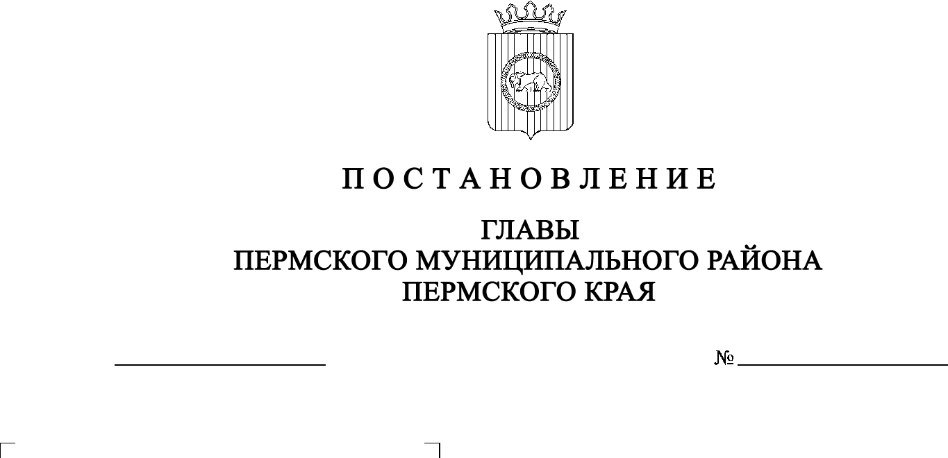

СЭД-2021-299-01-01-02-05С-143

**О назначении публичных слушаний по проекту планировки и проекту межевания «Строительство въездов и выездов**

**от автомобильной дороги «Восточный обход г. Перми»**

**к ул. 5-я Ферма с. Фролы Пермского муниципального района Пермского края»**

25.10.2021

В соответствии с ч.ч. 5-11 ст. 46 Градостроительного кодекса Российской Федерации, п. 20 ч. 1, ч. 4 ст. 14, ст. 28 Федерального закона от 06.10.2003 № 131-ФЗ «Об общих принципах организации местного самоуправления в  Российской Федерации», ст. 14 Устава муниципального образования «Пермский муниципальный район», Положением об организации и проведении публичных слушаний, общественных обсуждений по вопросам градостроительной деятельности в Пермском муниципальном районе Пермского края, утвержденным решением Земского Собрания Пермского муниципального района от 27.05.2021 № 147, распоряжением управления архитектуры и градостроительства администрации Пермского муниципального района от 01.11.2019 № 62 «О разработке проекта планировки и проекта межевания «Строительство въездов и выездов от автомобильной дороги «Восточный обход г. Перми» к ул. 5-я Ферма с. Фролы Пермского муниципального района Пермского края» (в редакции от 08.06.2020 № СЭД-2020-299-12-12-01Р-21, от 13.09.2021 № СЭД-2021-299-12-12-01Р-116)

ПОСТАНОВЛЯЮ:

1. Провести 16 ноября 2021 г. в 16:00 часов по адресу: Пермский край, Пермский район, Фроловское сельское поселение, с. Фролы, ул. Центральная, д. 4 (здание администрации), публичные слушания по проекту планировки и проекту межевания «Строительство въездов и выездов от автомобильной дороги «Восточный обход г. Перми» к ул. 5-я Ферма с. Фролы Пермского муниципального района Пермского края».

2. Комиссии по подготовке проекта правил землепользования и застройки (комиссии по землепользованию и застройке) при администрации Пермского муниципального района:

2.1. организовать и провести публичные слушания;

2.2. обеспечить соблюдение требований законодательства, правовых актов Пермского муниципального района по организации и проведению публичных слушаний;

2.3. обеспечить информирование заинтересованных лиц о дате, времени и месте проведения публичных слушаний;

2.4. обеспечить размещение экспозиции, демонстрационных материалов и иных информационных документов по теме публичных слушаний для  предварительного ознакомления в здании администрации Фроловского сельского поселения по адресу: с. Фролы, ул. Центральная, 4, на официальном сайте Пермского муниципального района и на официальном сайте Фроловского сельского поселения в сети «Интернет»;

2.5. обеспечить своевременную подготовку, опубликование и размещение заключения о результатах публичных слушаний в муниципальной газете «Нива», на официальных сайтах Земского Собрания и Пермского муниципального района.

3. Заинтересованные лица вправе до 15 ноября 2021 г. представить предложения и замечания по проекту планировки и проекту межевания «Строительство въездов и выездов от автомобильной дороги «Восточный обход г. Перми» к ул. 5-я Ферма с. Фролы Пермского муниципального района Пермского края» в управление архитектуры и градостроительства администрации Пермского муниципального района по адресу: г. Пермь, ул. Верхне-Муллинская, 74а, кабинет № 1.

4. Срок проведения публичных слушаний составляет не менее одного месяца и не более трех месяцев со дня оповещения жителей муниципального образования о времени и месте их проведения до дня опубликования заключения о результатах публичных слушаний.

5. Настоящее постановление опубликовать в муниципальной газете «Нива» и разместить на официальном сайте Земского Собрания Пермского муниципального района, на официальном сайте Пермского муниципального района [www.permraion.ru](http://www.permraion.ru).

6. Настоящее постановление вступает в силу со дня его официального опубликования.

7. Контроль за исполнением настоящего постановления оставляю за собой.

В.Ю. Цветов